《基于情境创设改进农村初中数学教学的策略研究》区级课题研究活动登记表
课 题 研 究 实 验 课 记 录 表
教者 | 秦霞 |  | 学校 | 雪堰初中 |  | 时间 |  | 2023.12.21
课题 | 探索直线平行的条件 |  |  |  |  | 课时 |  | 1
实验  目的 | - 会识别由“三线八角”构成的同位角，会用三角尺过直线外一点画这条直线的平行线；  2。经历探索直线平行的条件的过程，掌握直线平行的条件，并能解决一些问题；  3。初步了解推理论证的方法，逐步培养学生逻辑推理的能力。
1 |  | 课题组 |  |  | 班级 |  | 七（6）班
主 要 实 验 内 容 或 步 骤
教学过程
- 创设情境、导入新课
师：同学们，在日常生活中很多地方都存在平行线，请同学观察一下我们身边，你都发现哪些是平行的？师：这节课我们就一起来研究探索直线平行的条件。（板书课题）
【设计意图】本节课属于探索直线平行条件的第一课时，平行线在日常生活中无处不在，让孩子从身边寻找，让学生知道数学与我们的生活息息相关，调动学生的学习欲望和兴趣。引出本节课的课题。
师：请同学们大声朗读本节课的学习目标，让我们带着目标开始本节课的探究之旅。
- 关注生活
探究一：装修工人正在向墙上钉木条。如果木条b与墙壁边缘垂直，那么木条a与墙壁边缘所夹角是多少度时，才能使木条a与木条b平行？你知道其中的理由吗？
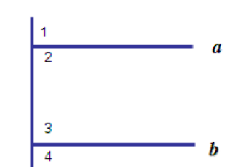
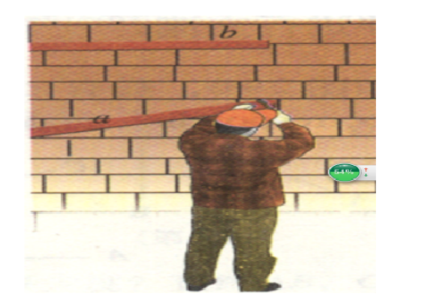
想一想：1。生活中的问题能用数学知识解决吗？2。如果把夹角换成其他角度，结论还成立吗？
探究二： 做一做 如图,三根木条相交成∠1，∠2，固定木条b，c，转动木条a．在木条a的转动过程中，观察当∠1，∠2的大小满足什么关系时，木条a与木条b平行？（小组合作）
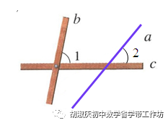
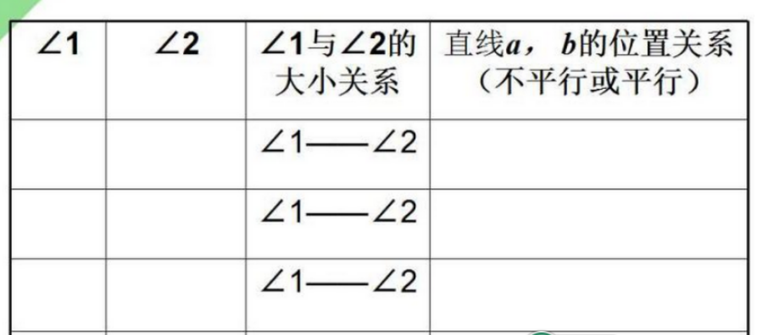
温馨提示：小组长做好分工，书写的同学将结果填在表格中。
结论：由∠1与∠2的位置关系引出对“三线八角”的认识和同位角的概念。如图，直线AB，CD被直线EF所截，构成了八个角，具有∠1与∠2这样位置关系的角，可以看作是在被截直线的同一侧，在截线的同一旁(同旁同侧），我们把这样的角称为同位角。（学生举例说明）
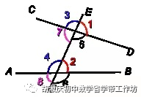
“巧计口诀识别同位角”：一看三线，二找截线，三看位置来分辨问题1：图中还有其他的同位角吗？问题2：这些角相等也可以得出两直线平行吗？判定直线平行的条件： 两条直线被第三条直线所截，如果同位角相等，那么两条直线平行。简称为： 同位角相等，两直线平行 两直线平行，用符号 a//b 表示。符号语言：∵∠1＝∠2,∴AB∥CD。
探究三：画一画你能借助三角尺画平行线吗？小明过已知直线外一点画它的平行线，他画的对吗？请说出其中的道理。（教师演示）
师：过已知直线外一点画它的平行线主要分四步，一放、二靠、三推、四画。
问题：1分别过点C，D画直线AB的平行线CE，DF
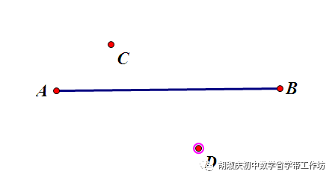
问题2：同学们，过一点C能画 条直线？过已知直线外一点画它的平行线能画 条？平行线的性质： 过直线外一点有且只有一条直线与这条直线平行。（文字语言）平行于同一条直线的两条直线平行。（符号语言）∵a∥b, b∥c ∴a∥c。
【设计意图】1。学生在操作的基础上，进行观察、猜想、验证、说理、交流，并能总结出判断两直线平行的方法，小组合作探究，教师巡回指导。
2。通过了解平行线的画法，学生对画法的合理性解释只要正确即可,鼓励学生在画平行线的过程中展开思考，发现平行线的有关性质。
三、检测反馈1、 如图1,点E在CD上,点F在BA上,G是AD延长线上一点。若∠A=∠ ,则可判断AB∥ CD。
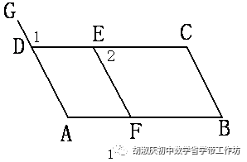
2、如图2若∠1=45°，则∠2= 时。 l₁∥l_{2。}
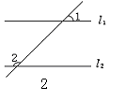
【设计意图】本环节按照递进的方式设计了两个练习题。本节课学生已经学习同位角相等，两直线平行。通过检测，更好地掌握，并在做题的过程中发现自身的不足，积累解题经验。
四、总结提升本节课你有哪些收获？

实验后的数据收集或体会
一、以问题为载体给学生提供探索的空间
本节课的每个环节的设计与展开，都以问题的解决为中心，首先以身边的问题作为激活学生思维的刺激因素，激发学生产生合理的认知冲突，激发兴趣，第二、三环节以问题带领学生探究，寻找发现，第四环节在解决问题的过程中练习、巩固知识，总结发现，第五环节也是以引领学生反思、总结，整节课构建了“以问题研究和学生活动”为中心的课堂学习环境，使教学过程成为在教师指导下学生的一种自主探索的学习活动过程，在探索中形成自己的观点。
二、为学生提供多维互动交流的舞台。孩子深层次的认知发展，既需要独立思考，更需要合作交流。所以要重视让学生独立思考。学生在独立思考的基础上进行合作研究，进行生生之间的对话，在合作中发挥个人的自主性，让学生尝试自己证明猜想，引导他们注意力的求异性、思维的发散性，是培养学生创新精神和实践能力的重要途径，有利于增强学生学习的自信心和克服困难的意志力，有利于培养自主意识和合作精神。

